ZAŁĄCZNIK NR 1

OPIS PRZEDMIOTU ZAMÓWIENIA (OPZ)

W postępowaniu o udzielenie zamówienia nr: SZL/2311/41/848/2025 na: Dostawę mebli dla Akademii Nauk Stosowanych w Elblągu, w tym:
Część I: Dostawa mebla wypoczynkowego (sofy),
Część II: Dostawa i montaż biurka z elektryczną regulacja wysokości.

- Warunki ogólne

- Przedmiot zamówienia obejmuje dostawę w zakresie:
- Mebel wypoczynkowy (sofa) – 1 sztuka,
- Biurko z elektryczną regulacją wysokości – 1 sztuka.
- Przedmiotem zamówienia jest:
- dostawa mebli dla części I, w tym: wniesienie przedmiotu zamówienia do miejsc wskazanych przez Zamawiającego na własny koszt i na własne ryzyko,
- dostawa i montaż mebli dla części nr II, w tym: wniesienie, rozpakowanie, skręcenie, umocowanie (jeśli jest wymagane), ustawienie i wypoziomowanie przedmiotu zamówienia w miejscach wskazanych przez Zamawiającego oraz usunięcie zabezpieczeń, opakowań itp. elementów dostawy z obiektu Zamawiającego, na własny koszt i na własne ryzyko.
- Meble dostarczone w ramach realizacji zamówienia będą:
- nowe, nieużywane wcześniej, tj. przed dniem dostarczenia,
- posiadały świadczenia gwarancyjne oparte na gwarancji świadczonej przez producenta mebli,
- zakupione w oficjalnym kanale sprzedaży producenta na rynek polski, co zgodnie z punktem 1) i 2) oznacza, że będą posiadać stosowny pakiet usług gwarancyjnych świadczonych przez producenta mebli.
- Wszystkie elementy określone w OPZ muszą stanowić integralną część przedmiotu zamówienia. Zamawiający nie dopuszcza możliwości konfigurowania ich przy pomocy elementów zewnętrznych, za wyjątkiem sytuacji, gdy OPZ wyraźnie na to wskazuje.
- Zamawiający dopuszcza zaoferowanie przedmiotów zamówienia równoważnych. Równoważność oznacza, że dostarczane przedmioty zamówienia muszą zapewniać co najmniej pełną funkcjonalność, określoną przez Zamawiającego w OPZ w stosunku, do którego jest wskazywana przez Wykonawcę jako równoważne i posiadać nie gorsze parametry techniczne.
- W przypadku zaoferowania przedmiotów zamówienia równoważnych Wykonawca zobowiązany jest w ofercie udowodnić, że funkcjonalność oferowanych przedmiotów zamówienia jest równoważna w stosunku do przedmiotów wskazanych przez Zamawiającego. Zamawiający określa następujące kryteria oceny równoważności:
- Wykonawca musi na swoją odpowiedzialność i swój koszt udowodnić, że zaoferowane przedmioty zamówienia spełniają wszystkie wymagania i warunki określone w OPZ, w szczególności w zakresie:
- funkcjonalności zaoferowanych przedmiotów zamówienia równoważnych, które nie mogą być ograniczone i gorsze względem funkcjonalności przedmiotu zamówienia określonego w OPZ
- warunków i zakresu usług gwarancji, asysty technicznej i konserwacji zaoferowanych produktów równoważnych, które nie mogą być gorsze niż dla produktów określonych w OPZ,
- W przypadku zaoferowania przez Wykonawcę produktu równoważnego Wykonawca dokona transferu wiedzy w zakresie utrzymania i rozwoju rozwiązania opartego o zaproponowane produkty.
- Oferowane przedmioty zamówienia muszą spełniać co najmniej parametry i funkcjonalności wyszczególnione przez Zamawiającego w kolumnie b tabeli poniżej.
- Zamawiający dopuszcza +/- 5% tolerancję wszystkich n/w wymiarów, jeżeli innej tolerancji nie podano w poniższym opisie.
- Sposób sporządzenia dokumentu:
- W kolumnie c tabeli Wykonawca określi:
- każdorazowo parametry oferowanych przedmiotów, przy czym w przypadku całkowitego spełnienia parametru wyspecyfikowanego przez Zamawiającego wystarczy, jeżeli Wykonawca potwierdzi zgodność parametru poprzez wpisanie w komórkę określenia „TAK, oferowany”
- nazwę producenta, model i kod oferowanego produktu, w szczególności, jeżeli Zamawiający użył zwrotu Wpisać nazwę producenta, model i kod produktu.

- Warunki gwarancji i serwisu

- W przypadku nieokreślonym szczegółowo w rozdziale III, Zamawiający wymaga udzielenia pisemnej gwarancji i rękojmi na oferowane meble wynoszącej min. 24 miesiące niezależnie od statusu partnerskiego Wykonawcy.
- Wykonawca zapewni dostęp do pomocy technicznej umożliwiający zgłaszanie wad lub usterek za pomocą drogi elektronicznej lub telefonicznie. Wykonawca umożliwi Zamawiającemu zgłaszanie awarii na warunkach określonych poniżej oraz na warunkach określonych szczegółowo w ust. III dla poszczególnych produktów.
- W przypadkach niewskazanych szczegółowo w rozdziale III:
- Czas reakcji na zgłoszenie awarii (rozumiany jako podjęcie działań diagnostycznych i kontakt ze zgłaszającym) wynosić będzie nie więcej niż 7 dni roboczych.
- W okresie gwarancyjnym koszty transportu produktu do i z punktu naprawczego Wykonawca pokryje we własnym zakresie.
- Serwis gwarancyjny świadczony przez 8 godzin na dobę przez 5 dni w tygodniu od poniedziałku do piątku.
- Wykonawca ma obowiązek przyjmowania zgłoszeń serwisowych przez telefon (w godzinach
pracy Zamawiającego), e-mail lub WWW (przez całą dobę).
- Wykonawca udostępni pojedynczy punkt przyjmowania zgłoszeń serwisowych.
- Zamawiający zastrzega sobie możliwość zgłaszania awarii bezpośrednio w lokalnej (polskiej) organizacji serwisowej producenta przedmiotu zamówienia. W przypadku wątpliwości Zamawiający może żądać dokumentów potwierdzających fakt świadczenia serwisu gwarancyjnego przez lokalną organizację serwisową producenta.
- W przypadku wystąpienia usterki przedmiotu zamówienia w okresie gwarancyjnym z przyczyn nie wynikłych z niewłaściwej eksploatacji, magazynowania lub zdarzeń losowych, Wykonawca zobowiązuje się do bezpłatnego usunięcia usterki (naprawa lub wymiana wadliwego elementu lub przedmiotu zamówienia) w terminie 14 dni roboczych licząc od momentu/daty zgłoszenia telefonicznego lub pisemnego.

- Minimalne wymagania-parametry techniczne/funkcjonalne

Część I:

Mebel wypoczynkowy (sofa) – 1 sztuka

L. p. | Parametry wymagane przez Zamawiającego | Parametry oferowane przez Wykonawcę  (należy wypełnić wskazując oferowane parametry urządzenia)
a | b | c
 | Sofa trzyosobowa, wolnostojąca, przeznaczona do użytkowania w przestrzeni dla osób z ograniczeniami ruchowymi, które ze względów zdrowotnych muszą przyjąć pozycję leżącą podczas przerw. Konstrukcja mebla zapewnia komfort wypoczynku zarówno w pozycji siedzącej, półleżącej, jak i umożliwia swobodne położenie się.  Mebel wyposażony w ciągłą, niepodzieloną powierzchnię siedziska, bez wyczuwalnych segmentów czy przerw. Średnio twarda pianka HR oraz sprężyny faliste zapewniają równomierne podparcie całego ciała, eliminując punkty ucisku, co czyni sofę odpowiednią dla osób z dolegliwościami kręgosłupa.  Wymiary całkowite:  - Szerokość: min. 222 cm  - Głębokość: min. 99 cm  - Wysokość: min. 90 cm  - Wysokość siedziska: min. 44 cm  - Głębokość siedziska z poduszkami: min. 56 cm  - Głębokość siedziska bez poduszek: min. 78 cm  - Szerokość boczków: min. 10 cm  - Prześwit pod meblem: min. 15 cm  Materiał i wykonanie:  - Wypełnienie: pianka wysokoelastyczna HR, sprężyny faliste – dla trwałości i odpowiedniego wsparcia ciała  - Tapicerka: tkanina plamoodporna, odporna na ścieranie i łatwa do czyszczenia  (zalecana odporność: min. 50 000 cykli Martindale’a)  - Kolor tapicerki: popielaty – neutralny, stonowany odcień odpowiedni do przestrzeni wspólnej  - Poduszki: dopasowane do szerokości sofy – zapewniają komfort, łatwe do zdjęcia  - Nóżki: w kolorze naturalnego dębu, stabilne; wykonane z litego drewna; prześwit min.15 cm  Dostosowanie do osób z ograniczeniami ruchowymi:  - Sofa nie posiada funkcji rozkładania, co zwiększa bezpieczeństwo użytkowania (brak ryzyka przypadkowego przemieszczenia konstrukcji)  - Wysokość siedziska (min. 44 cm) oraz boczki min. (10 cm) wspierają prawidłowe siadanie i wstawanie  - Sofa dostosowana do użytku przez osoby z chorobami układu kostno-mięśniowego, w tym po operacjach ortopedycznych  - Ciągła powierzchnia siedziska umożliwia swobodne położenie się bez punktów ucisku  Zdjęcie poglądowe poniżej:  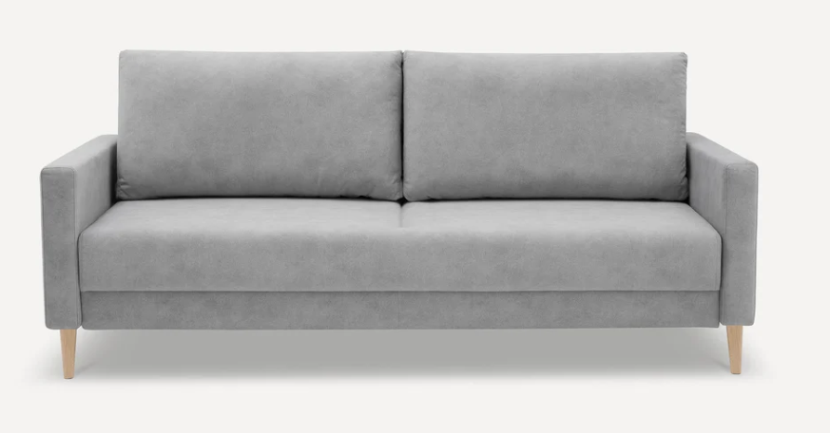 | Wpisać nazwę producenta, model i kod produktu  .......................................................  ......................................................

Część II:

Biurko z elektryczną regulacją wysokości – 1 sztuka

L. p. | Parametry wymagane przez Zamawiającego | Parametry oferowane przez Wykonawcę  (należy wypełnić wskazując oferowane parametry urządzenia)
a | b | c
1) | Biurko z elektryczną regulacją wysokości  - Biurko przeznaczone do pracy siedząco-stojącej w przestrzeni edukacyjnej lub biurowej  - Konstrukcja zapewniająca stabilność w całym zakresie regulacji wysokości  - Cicha praca napędu (poziom hałasu <50 dB – zalecane)  - Krawędzie blatu zabezpieczone obrzeżem ABS (min. 2 mm)  - Blat odporny na zarysowania, działanie środków czystości i promieniowanie UV  - System zapobiegający kolizjom (antykolizyjny) – preferowany  - Zabezpieczenie silnika przed przegrzaniem  - Możliwość podłączenia do gniazdka standardowego 230V  - Biurko dostarczane z instrukcją montażu i użytkowania  Parametry ogólne:  - Model blatu: prostokątny  - Długość blatu: min.800 mm  - Szerokość blatu: min. 600 mm  - Grubość blatu: min. 25 mm  - Materiał blatu: laminowany MDF / płyta meblowa (min. klasa higieniczna E1)  - Kolor blatu: dąb sonoma (inne odcienie naturalnego drewna – nie dopuszczalne)  Stelaż i podstawa:  - Materiał podstawy: stal malowana proszkowo  - Kolor stelaża: czarny (matowy lub półmat)  - Typ stelaża: z regulacją elektryczną (regulowane kolumny)  - Zakres regulacji wysokości: 685–1180 mm (lub wyżej)  - Minimalna wysokość: 685 mm  - Maksymalna wysokość: min. 1200 mm, preferowana 1400 mm  - Zakres regulacji: min. 495 mm  - Szybkość unoszenia: min. 30 mm/s  - Liczba napędów: 1 silnik elektryczny  - Sterowanie: za pomocą przycisków na panelu wbudowanym pod blatem  - Zasilanie: 230V AC (standardowe)  - Maksymalna nośność (statyczna): min. 60 kg  - Waga biurka: do 30 kg  Transport i dostawa:  - Dostawa z wniesieniem i montażem w pomieszczeniu wskazanym przez zamawiającego  Zdjęcie poglądowe poniżej:  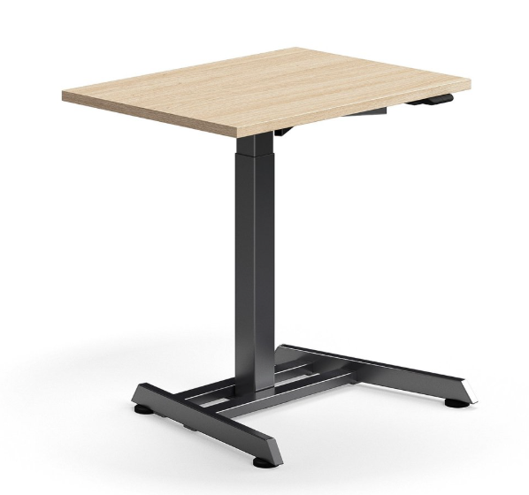

………………………………………
(podpis upoważnionego przedstawiciela Wykonawcy- kwalifikowany podpis elektroniczny, podpis zaufany lub podpis osobisty)

